Дата: 19.01.2022 Клас: 6-А Предмет : Англійська мова

Тема: **Здорове харчування**

**Хід уроку**

1. **Введення в англомовну атмосферу**. Good afternoon, dear children!

I’m glad to see you. Are you ready to start our lesson? Let’s start.

**2. Warming up.** Розподіліть слова в подані групи (усно).

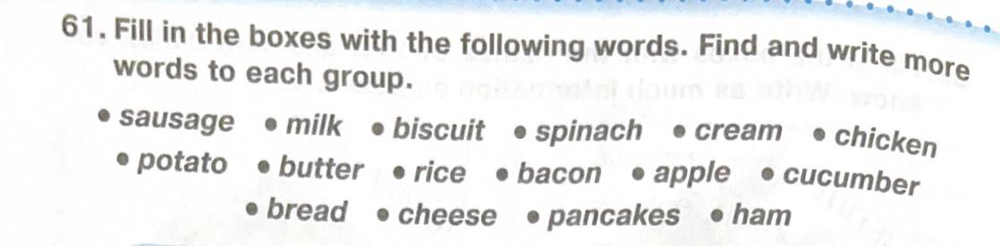

|  |  |  |  |
| --- | --- | --- | --- |
| The milk group | The bread and cereal group | The fruit and vegetables group | The meat group |
|  |  |  |  |

**3. Grammar .**

**Much і many** – прислівники , використовувані для позначення кількості в значенні « багато». У розмовній мові зустрічаються переважно в питальних і негативних пропозиціях .

Основна контекстуальна відмінність між цими двома словами полягає в тому, що much вживають виключно з незлічуваними іменниками. Наприклад: sugar, tea, water, wood:

There’s not much sugar in the sugar-bowl. — У цукорниці небагато цукру.

Натомість many вживається з іменниками, точну кількість яких можна порахувати (people, cups, children, trees).

Here were many children at Disneyland. — У Діснейленді було багато дітей.

До незлічуваних належать такі іменники, і вони вживаються зі словомmuch: advice (порада), money (гроші), news (новини), travel (подорож), furniture (меблі).

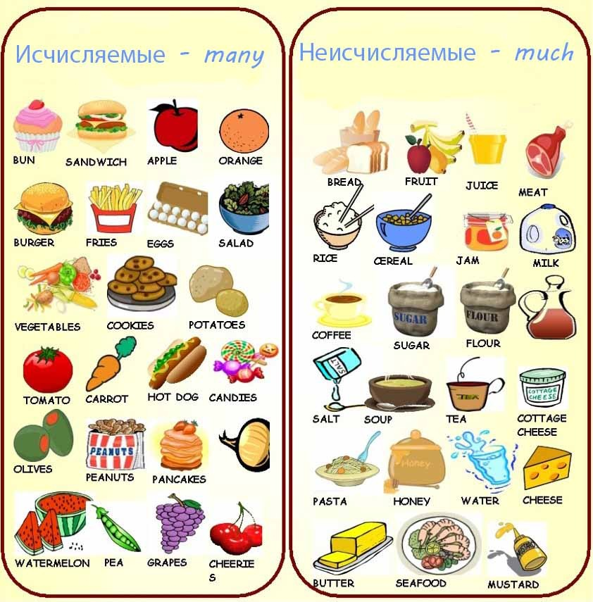

**4. Writing.** Ex 2 page 99 (письмово)

*Доповніть питальні речення за допомогою прислівників «much», «many».*

**5. Speaking****.** Ex. 3 page 99

Доповніть діалог та розкажіть його.

**6. Homework.**

1. Вивчити правило «much», «many».

2. Виконати письмово вправу 2 стр.99